المحاضرة 3:
دراسة السوق
(التجزئة/التموضع/سلوك المستهلك/مصفوفة SWOT)

تمهيد:
لم يعد القرار التسويقي قرارا يتم في الفراغ، فقد فرض الفكر التسويقي الحديث نظرة جديدة تستند إلى جدوى تغذية هذا القرار بالبيانات والمعطيات التي تسمح للمؤسسة بامتلاك سعة نظر أكبر. إن المسألة الأساسية التي يدور حولها مجمل الفكر التسويقي الذي يستند إلى شعار "إنتاج فقط ما يمكن بيعه" هي كيفية الحصول على البيانات الأساسية التي تغذّي القرار، ولذلك فإن عملية دراسة السوق أضحت تمثل الأداة الأبرز في هذا الصدد.
1- تعريف دراسة السوق:
تعرف دراسة السوق بأنها "مختلف الأنشطة لجمع وتحليل المعلومات والبيانات الخاصة بالسوق وبالمستهلكين بصفة عامة على اعتبار ان نجاح المؤسسة يتوقف عليهم، والاستفادة من هذه البيانات يكون بهدف اتخاذ القرارات التسويقية وتخفيض المخاطر".
وتعرف دراسة السوق كذلك بأنها "مجموعة من الأدوات والتقنيات التي تسمح بالبحث عن المعطيات الكمية والكيفية عن سوق معينة وتحليلها بهدف مساعدة رجل التسويق على اتخاذ القرار التسويقي المتعلق بسلعة أو خدمة حالية أو متوقعة".
يعرف البعض دراسة السوق كذلك بأنها "التحليل الكيفي والكمي لسوق معينة، وذلك من خلال تحليل العرض والطلب الفعلي والمحتمل لسلعة أو خدمة من أجل اتخاذ القرار التسويقي المناسب".
2- أدوات دراسة السوق:
تتطلب دراسة السوق استخدام مجموعة واسعة من الأدوات، غير أن أكثرها شيوعا هي التجزئة la segmentation، التموضع le marquage، دراسة سلوك المستهلك consumer behaviour ومصفوفة التحليل الإستراتيجي SWOT.
2-1- تجزئة السوق (تقسيم السوق):
ازداد اهتمام المسوقين منذ الخمسينيات بتقسيم السوق إلى قطاعات، واختلفت الآراء حول ذلك، وقد توسع نطاق مفهوم التجزئة إلى قطاعات des segments من المستهلكين ليس على أساس جغرافي أو سكاني فقط، وإنما كذلك على أساس خصائص وسلوكات المستهلكين. ويستند مفهوم تجزئة السوق إلى فكرة مفادها أن "السوق غير متجانسة"، فهي تتكون من عدة قطاعات من المستهلكين يتفاوت كل منها من حيث الاحتياجات والرغبات ومدى الاستجابة للمؤثرات التسويقية.
تعرف تجزئة السوق بأنها "العملية التي يتم من خلالها تقسيم السوق الكلي إلى عدة قطاعات أو مجاميع متجانسة من الناحية الاجتماعية والنفسية والموقع الجغرافي وفوائد واستخدامات المنتَج".
ولتجزئة السوق مزايا أهمها:
- تمكن التجزئة إدارة التسويق من التعرف على مظاهر قوتها وضعفها هي ومنافسيها، ومن ثمة تجنب المنافسة المباشرة من خلال البحث عن الميزة التنافسية.
- تمكن التجزئة إدارة التسويق من تحديد أهداف السوق بدقة ومن ثمة تقسيم الأداء وإجراء المقارنة بين الأداء التقديري والفعلي، أي بين الأهداف والنتائج المحققة.
- تحديد منافذ التوزيع بدقة، حيث تسمح بيانات تجزئة السوق بتحديد الإستراتيجيات التوزيعية المناسبة.
- تسمح التجزئة بترشيد الموارد التسويقية، حيث تساعد على تحديد الأولويات فيما يتعلق بالقطاعات المناسب خدمتها.
وتتم تجزئة السوق إلى قطاعات بناء على معايير تجزئة عديدة أهمها:
- المعيار الجغرافي: حسب المناطق والمناخ والكثافة السكانية (سوق المدن ليست كسوق الأرياف من حيث الحجم وطبيعة الطلب ...).
- المعيار الديمغرافي: بناء على عوامل مثل السن، الجنس، حجم الأسرة، المهنة، التعليم...
- معيار العوامل الشخصية: حسب الخصائص النفسية للمستهلك: الانطواء، روح القيادة، الاعتماد على الآخرين، الشعور بالإنجاز..
- المعيار الاجتماعي والثقافي: الطبقة، الديانة، الثقافة...
- معيار السلوك الاستهلاكي: عدد مرات الشراء، حجم الشراء، وقت الشراء، طبيعة التسوق، مكان الشراء...
2-2- التموضع (التموقع):
يعرف التموضع أو التموقع بأنه الإستراتيجية التسويقية التي تعمل على تحديد المكانة التي يحتلها المنتَج في أذهان العملاء مقارنة بمنتجات المنافسين، وهو كذلك الطريقة التي يعرف بها المستهلك السلعة في السوق وفق خصائص معينة، وهو كذلك المكان الذي يشغله المنتَج في ذهن المستهلك مقارنة بمنتجات المنافسين.
وتتمثل أهمية التموضع في:
- إلغاء النظرة المبتذلة للمنتَج (تقزيم المنتَج في ضوء شبهه بغيره لأننا عادة ما ننظر كمستهلكين إلى كل المنتجات المتشابهة بنفس النظرة).
- خلق صورة جيدة لدى المستهلكين من خلال العلامة la marque أو الاسم التجاري للمنتَج le Brand.
- خلق درجة من الولاء لدى مستخدمي المنتَج.
- المرونة في استخدام السياسات السّعرية، حيث يسمح التعرف على مكانة المنتَج بالمقارنة مع منتجات المنافسين في التحكم يف الأسعار سواء بالرفع أو الخفض.
- تسهيل عملية التداول في السوق.
وتشتهر في مجال التموضع ثلاث إستراتيجيات تلجأ إليها المؤسسات:
- إستراتيجية التقليد: وتسعى إليها المؤسسات من أجل احتلال نفس المكانة التي يحتلها المنافس من خلال تقليد المنتجات أو العلامات، حيث نلاحظ أن المنتجات عادة ما تتقارب في الشكل والحجم (منتج القهوة في الجزائر)، بل وحتى في العلامات التجارية مثل ما قامت به بعض المؤسسات الصينية التي قلدت علامة SONY بابتكار علامة SQNY.
- إستراتيجية التمايز: تبحث المؤسسة هنا عن تمييز منتجاتها عن بقية المنافسين من خلال تغيير خاصية من خصائص المنتج، سواء من ناحية الحجم أو العلامة أو تحسين صورته في ذهن المستهلك، ويمكن الاستدلال هنا بمثال شركة Lamborguini للسيارات التي تسعى دائما لتمييز سياراتها عن بقية السيارات المنافسة.
- إستراتيجية الاختراع والابتكار: وذلك بالبحث عن منتجات جديدة لإشباع رغبات المستهلكين أو عن طريق الدخول إلى قطاع سوقي جديد دون تغيير في المنتج ذاته، ويمكن الإحالة هنا إلى شركة Tesla التي طورت قطاع أو سوق السيارات الكهربائية أو شركة Huawei التي تسعى لتطوير سوق الجيل الخامس للاتصالات 5G.
2-3- دراسة سلوك المستهلك:
من بين أهم خطوات دراسة السوق دراسة سلوك المستهلكين، فالمستهلك يعتبر محور النشاط التسويقي المعاصر، ولذلك تسعى المؤسسة لمعرفة تصرفاته وسلوكاته. يعرّف سلوك المستهلك بأنه "أفعال وتصرفات الأفراد في الحصول على السلع والخدمات واستخدامها بطرق اقتصادية، بما في ذلك عملية اتخاذ القرارات التي تسبق وتقرر تلك الأفعال".
بناء على هذا، يمكن القول بأن سلوك المستهلك يتسم بالتعقيد والديناميكية وتعدد الأبعاد، بحيث تتخذ جميع القرارات التسويقية على أساس أخذ هذا السلوك بعين الاعتبار بشقيه: سلوك الشراء (ما قبل الاستخدام)، وسلوك الاستهلاك (ثناء وبعد استخدام المنتج).
وتتمثل أهم خصائص سلوك المستهلك في:
- أنه محكوم بدافع، فكل سلوك إنساني لا بد أن يكون وراءه دافع ما.
- أنه سلوك هادف، بمعنى موجه لتحقيق هدف أو أهداف معينة.
- أنه ليس سلوكا منعزلا وقائما بذاته، بل يرتبط بأحداث وأعمال سبقته وأخرى تتبعه.
- أنه سلوك متنوع، أي يظهر في صور متعددة.
- أنه مرتبط في بعض الأحيان باللاشعور.
- أنه سلوك مستمر ومتّصل.
- أنه سلوك مرن، أي يتعدّل ويتغيّر تبعا للظروف.
- أنه يصعب التنبّؤ به غالبا.
2-4- مصفوفة التحليل الإستراتيجي SWOT:
من بين أهم أدوات دراسة السوق مصفوفة التحليل الإستراتيجي SWOT أو التحليل الرباعي، وهو إطار لاتخاذ القرار بالتركيز على دراسة البيئة العامة التي تنشط فيها المؤسسة داخليا وخارجيا. يتم تقسيم بيئة المؤسسة إلى بيئة داخلية تتشكل من العناصر التي تخضع لسلطة المؤسسة وقدرتها على التحكم فيها، وتتشكل هذه البيئة الداخلية من عناصر قوة Strenghts (عامل مؤهل، تكنولوجيا إنتاج جيدة، تنظيم محكم...) وعناصر ضعف Weaknesses (عامل غير مؤهل، تكلفة مرتفعة للإنتاج، نقص في المواد الخام...)، وبيئة خارجية تتشكل من عناصر لا يمكن التحكم فيها، وإنما يتم الاستثمار فيها أو الاحتياط منها بالحذر والتكيف، لأنها إما أن تشكل فرصا Opportunities (سوق نشطة، منافسة ضعيفة، تشريع محفّز...) أو مخاطر وتهديدات Threats (مستهلك متطلّب، تشريع غير محفّز، منظمات بيئية نشطة...).
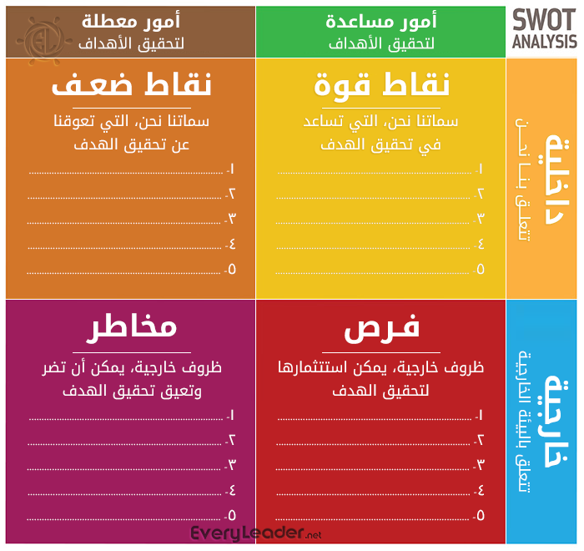
بناء على هذا التصور الرباعي، تقوم المؤسسة بدراسة تحليلية شاملة لمختلف العناصر وبناء التوقعات حول الإستراتيجية الأنسب لاقتحام السوق، وبناء على هذا، تختار من بين الإستراتيجيات التالية:
- إستراتيجية الهجوم (نقاط قوة مقابل فرص)
تعتمدها المؤسسة عندما تكون في أفضل حالاتها، حيث يكون هناك توافق وانسجام ما بين نقاط القوة التي تمتلكها وما يتاح لها من فرص في السوق قادرة على استثمارها.
- إستراتيجية العلاج أو الالتفاف والدعم (نقاط ضعف مقابل فرص)
مبادئ هذه الإستراتيجية هي التخلص من نقاط الضعف من أجل متابعة الفرص، وهي تمثل انعكاسا للعلاقة بين نقاط الضعف الموجودة في البيئة الداخلية والفرص المتاحة في السوق.
- إستراتيجية التنويع (نقاط قوة مقابل تهديدات):
تقوم هذه الإستراتيجية على استكشاف الطرق التي تمكن المنظمة من استخدام نقاط القوة لديها في سبيل تخفيف نسب تعرضها للتهديدات الخارجية، ويكمن ذلك في أن المنظمة تواجه متغيرات خارجية غير مسيطر عليها، وبالتالي فهي تعمل على التكيف معها قدر المستطاع.
- إستراتيجية الدفاع أو الانسحاب (نقاط ضعف مقابل تهديدات)
مبدأ هذه الإستراتيجية هو إيجاد خطة دفاعية يكون الهدف منها منع نقاط ضعف المؤسسة من خلق حساسية عالية جدا لتسيير التهديدات الخارجية. وتمثل هذه الإستراتيجية أخطر الحالات التي تكون فيها المؤسسة لأنها تمثل حالة توافق بين نقاط الضعف داخلها وما تواجهه من تهديدات في بيئتها الخارجية.
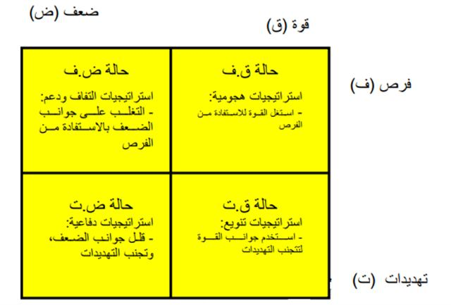

بالتوفيق.
د. نورالدين هميسي

